Artischocken
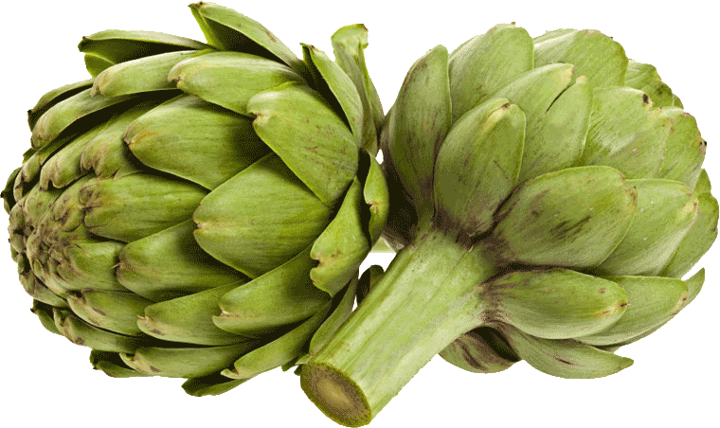
- Artischocken sind Feingemüse Heilpflanze
- hat eine appetitanregende, cholesterinsenkende und verdauungsfördernde Wirkung
- Herkunft: Nordafrika, Mittelmeergebiet
- Artischocken werden heute in südeuropäischen Ländern sowie Kalifornien angebaut.

- Zubereitungsarten:
gekocht (kalt oder warm)
gefüllt (warm)

- Anrichtsarten:
    - Kalte Aritschocken: Glasplatte auf Unterplatte mit papierserviette oder Platte mit Stoffserviette
    - Warme Artischocken: Porzellan- Metall oder Gemüseplatte mit Stoffserviette. Platemaster . Man isst mit Fleischmesser und Fleischgabel.

- Beilagen und Getränke:
    - Kalte Artischocken: Sauce vinaigrette oder Sauce aioli
    - Warme Artischocken: Sauce hollandaise oder zerlassene Butter
    - Leichte trockene Weißweine
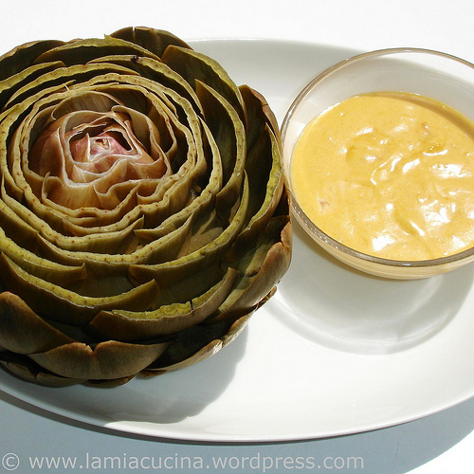
- Serviceart:
    - Einstellen
    - Anrichten

- Geschmack: mild, leicht, bitterig

Artischocken mit Sauce hollandaise

